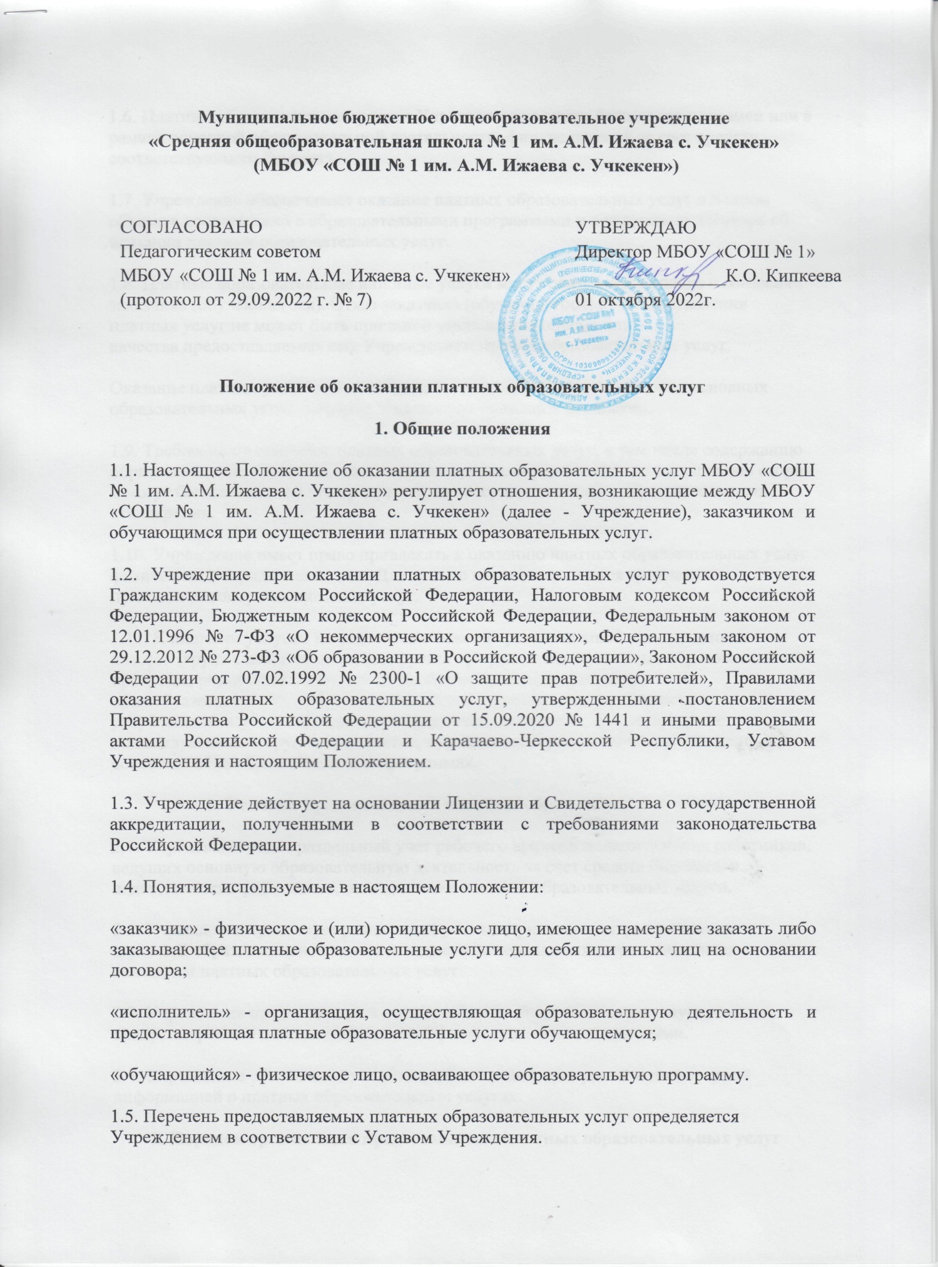

1.6. Платные образовательные услуги Учреждения не могут быть оказаны взамен или в рамках основной образовательной деятельности, финансируемой за счет средств соответствующего бюджета.

1.7. Учреждение обеспечивает оказание платных образовательных услуг в полном объеме в соответствии с образовательными программами и с условиями договора об оказании платных образовательных услуг.

1.8. Платные образовательные или иные услуги могут оказываться только с согласия заказчика (обучающегося). Отказ заказчика (обучающегося) от предоставления платных услуг не может быть причиной уменьшения объема или качества предоставляемых ему Учреждением прочих образовательных услуг.

Оказание платных услуг не влечет ухудшение качества предоставления основных образовательных услуг, которые Учреждение оказывает бесплатно.

1.9. Требования к оказанию платных образовательных услуг, в том числе содержанию образовательных программ, специальных курсов, определяются по соглашению сторон и могут быть выше, чем это предусмотрено государственными образовательными стандартами.

1.10. Учреждение имеет право привлекать к оказанию платных образовательных услуг физических и юридических лиц. Для этого с ними заключаются гражданско-правовые договоры на оказание услуг.

1.11. К платным услугам не относятся снижение установленной наполняемости классов (групп), деление их на подгруппы при реализации основных образовательных программ, реализация основных общеобразовательных программ, общеобразовательных программ повышенного уровня и направленности с углубленным изучением отдельных предметов, дисциплин, факультативные индивидуальные и групповые занятия, курсы по выбору за счет часов, отведенных в основных общеобразовательных программах.

**2. Условия предоставления платных образовательных услуг**

2.1. Учреждение ведет раздельный учет рабочего времени педагогических работников, ведущих основную образовательную деятельность за счет средств бюджета, и педагогических работников, оказывающих платные образовательные услуги.

2.2. Учреждение организует раздельный учет материальных затрат, связанных с основной образовательной деятельностью, и материальных затрат, связанных с оказанием платных образовательных услуг.

2.3. Учреждение предоставляет в полном объеме образовательные услуги, предусмотренные соответствующими образовательными программами.

2.4. Учреждение обеспечивает заказчика бесплатной, доступной и достоверной информацией о платных образовательных услугах.

**3. Порядок организации предоставления платных образовательных услуг**

3.1. Решение о предоставлении платных образовательных услуг принимается руководителем Учреждения по согласованию с Управляющим советом Учреждения.

3.2. Для организации предоставления платных образовательных услуг Учреждение:

* создает необходимые условия для проведения платных образовательных услуг в соответствии с действующими санитарными правилами и нормами, правилами по охране труда и технике безопасности;
* формирует кадровый состав по оказанию платных образовательных услуг. Для оказания платных образовательных услуг могут привлекаться работники Учреждения, специалисты сторонних организаций на основании гражданско-правового договора на оказание услуг;
* разрабатывает должностные инструкции специалистов, участвующих в оказании платных образовательных услуг;
* оформляется договоры с работниками Учреждения, выразившими желание в свободное от основной работы время выполнять обязанности по предоставлению платных образовательных услуг;
* определяет требования к первоначально представляемым заказчиком исполнителю документов, необходимых для оказания платной образовательной услуги (соответствующих документов об уровне образования, документа, определяющего личность Заказчика и Обучающегося, заявления Заказчика);
* обеспечивает предоставление необходимой и достоверной информации об исполнителе и оказываемых платных образовательных услугах, обеспечивающую возможность их правильного выбора, через информационно-телекоммуникационную сеть «Интернет» и другие информационные каналы сведений в соответствии с Разделом 10 настоящего Положения;
* организует текущий контроль качества и количества оказываемых платных образовательных услуг;
* разрабатывает и утверждает образовательную программу по каждому виду образовательных услуг;
* составляет смету доходов и расходов на платные образовательные услуги.

3.3. В целях регламентации порядка и условий оказания платных образовательных услуг Учреждение издает приказы об организации платных образовательных услуг, которые регламентируют;

* порядок предоставления платной услуги (расписание занятий, сетку занятий, график работы);
* образовательные программы;
* кадровый состав лиц, отвечающих за организацию платных образовательных услуг;
* сметы доходов и расходов, расчет цены на оказание вида платной услуги на одного получателя;
* ответственность лиц за организацию платной услуги;
* льготы по оплате платной услуги.

3.4. Смета расходов на платные образовательные услуги включает в себя:

* расходы на оплату труда педагогических работников;
* расходы на оплату труда административно-управленческого и младшего обслуживающего персонала;
* начисления на заработную плату;
* оплата работ, услуг, в которые входят: коммунальные платежи, связь, транспортные расходы, содержание здания и прочие работы, услуги;
* материальные затраты, в которые входят: расходы на поступление нефинансовых активов (увеличение стоимости основных средств, увеличение стоимости материальных запасов);
* прочие расходы.

3.5. Предоставление платных образовательных услуг оформляется договором с заказчиком на оказание платных образовательных услуг (далее - Договор) с последующим изданием распорядительного акта о приеме лица на обучение в Учреждение.

На оказание услуг, связанных с обеспечением содержания обучающегося в образовательном учреждении во время образовательных услуг (по организации питания, медицинского обслуживания и др.) составляется отдельный договор.

**4. Порядок заключения договоров**

4.1. Учреждение обязано до заключения договора и в период его действия предоставлять заказчику достоверную информацию о себе и об оказываемых платных образовательных услугах, обеспечивающую возможность их правильного выбора.

4.2. Учреждение обязано довести до заказчика информацию, содержащую сведения о предоставлении платных образовательных услуг в порядке и объеме, которые предусмотрены Законом Российской Федерации «О защите прав потребителей» и Федеральным законом «Об образовании в Российской Федерации», содержащую следующие сведения:

* наименование и место нахождения Учреждения;
* сведения о наличии лицензии и свидетельства об аккредитации, с указанием регистрационного номера, срока их действия и органа, их выдавшего;
* уровень и направленность реализуемых платных образовательных программ, формы и сроки их освоения;
* порядок осуществления платных образовательных услуг;
* стоимость образовательных услуг и порядок оплаты;
* порядок приема на обучение и требования к поступающим;
* форма документа, выдаваемого по окончании обучения в Учреждении (при наличии).

4.3. Учреждение обязано соблюдать утвержденный учебный план, график занятий и расписание занятий. Режим занятий устанавливается Учреждением самостоятельно.

4.4. Учреждение обязано заключить договор с Заказчиком об оказании платных образовательных услуг. Учреждение не вправе оказывать предпочтение одному заказчику перед другим в отношении заключения договора, кроме случаев, предусмотренных нормативными правовыми актами Российской Федерации.

4.5. Договор заключается в простой письменной форме и содержит следующие сведения:

а) полное наименование исполнителя - юридического лица;

б) место нахождения исполнителя;

в) наименование или фамилия, имя, отчество (при наличии) заказчика, телефон (при наличии) заказчика и (или) законного представителя обучающегося;

г) место нахождения или место жительства заказчика и (или) законного представителя обучающегося;

д) фамилия, имя, отчество (при наличии) представителя исполнителя и (или) заказчика, реквизиты документа, удостоверяющего полномочия представителя исполнителя и (или) заказчика;

е) фамилия, имя, отчество (при наличии) обучающегося, его место жительства, телефон (указываются в случае оказания платных образовательных услуг в пользу обучающегося, не являющегося заказчиком по договору, при наличии);

ж) права, обязанности и ответственность исполнителя, заказчика и обучающегося;

з) полная стоимость образовательных услуг по договору, порядок их оплаты;

и) сведения о лицензии на осуществление образовательной деятельности (наименование лицензирующего органа, номер и дата регистрации лицензии);

к) вид, уровень и (или) направленность образовательной программы (часть образовательной программы определенных уровня, вида и (или) направленности);

л) форма обучения;

м) сроки освоения образовательной программы или части образовательной программы по договору (продолжительность обучения по договору);

н) вид документа (при наличии), выдаваемого обучающемуся после успешного освоения им соответствующей образовательной программы (части образовательной программы);

о) порядок изменения и расторжения договора;

п) другие необходимые сведения, связанные со спецификой оказываемых платных образовательных услуг.

4.6. Договор составляется в двух экземплярах. Один экземпляр хранится в Учреждении, второй у заказчика. Договор является отчетным документом и хранится в Учреждении не менее трех лет. Заказчик обязан оплатить оказываемые образовательные услуги, в порядке и в сроки, указанные в Договоре. Заказчику в соответствии с законодательством Российской Федерации должен быть выдан документ для оплаты образовательных услуг.

4.7. Стоимость оказываемых образовательных услуг определяется в порядке, предусмотренном настоящим положением и оговаривается в договоре. На оказание платных образовательных услуг составляется смета.

4.8. Договор не может содержать условия, которые ограничивают права лиц, имеющих право на получение образования определенного уровня и направленности и подавших заявление о приеме на обучение (далее - поступающие), и обучающихся или снижают уровень предоставления им гарантий по сравнению с условиями, установленными законодательством Российской Федерации об образовании. Если условия, ограничивающие права поступающих и обучающихся или снижающие уровень предоставления им гарантий, включены в договор, такие условия не подлежат применению.

4.9. Сведения, указанные в договоре, должны соответствовать информации, размещенной на официальном сайте образовательной организации в информационно-телекоммуникационной сети «Интернет» на дату заключения договора.

**5. Организация учебного процесса при оказании платных образовательных услуг**

5.1. Учреждение обеспечивает оказание платных образовательных услуг в полном объеме, в соответствии с утвержденными образовательными программами и условиями договора.

5.2. Обучение проводится по учебному плану, расписанию, утвержденному руководителем Учреждения.

5.3. Платные образовательные услуги оказываются учащимся во внеурочное время, в рамках учебного плана и расписания, в свободных от занятий помещениях. Место оказания платных услуг определяется в соответствии с расписанием организации образовательного процесса, в свободных учебных классах.

5.4. Перерыв после окончания уроков до начала занятий устанавливается не меньше 1 часа.

5.5. Продолжительность занятий устанавливается от 30 минут до 45 минут в зависимости от возраста обучающихся и оказываемых услуг в соответствии с расписанием занятий по оказанию платных образовательных услуг.

5.6. При организации платных образовательных услуг допускается формирование разновозрастных и разноуровневых групп.

5.7. Наполняемость групп для занятий определяется в соответствии с потребностью обучающихся. Учащиеся условно делятся на группы. Состав групп от 5 до 25 человек.

5.8. Учреждение организует контроль качества предоставляемых услуг, правильность хранения документов и отчетности, в том числе документов об оплате Заказчиком платных образовательных услуг.

5.9. Прием учащихся производится по предварительной записи без ограничения количества.

**6. Составление, утверждение смет доходов и расходов по средствам, полученным от оказания платных образовательных услуг**

6.1. Смета доходов и расходов по средствам, полученным от оказания платных образовательных услуг, утверждается руководителем Учреждения.

6.2. В доходную часть сметы доходов и расходов включаются ожидаемые в текущем финансовом году поступления денежных средств по всем источникам образования внебюджетных средств и остаток средств на начало года, которые распределяются в структуре классификации доходов бюджетов Российской Федерации.

6.3. Расходы в смете доходов и расходов распределяются в структуре показателей экономической классификации расходов бюджетов Российской Федерации без отнесения расходов к конкретным источникам образования средств. В расходной части сметы доходов и расходов приводятся только те коды экономической классификации расходов бюджетов Российской Федерации, по которым Учреждение предусматривает затраты.

6.4. К смете доходов и расходов по средствам, полученным от оказания платных образовательных услуг, должны прилагаться следующие документы:

* сведения о лицензии на право осуществления платных образовательных услуг;
* расчет стоимости платной образовательной услуги на одного обучающегося;
* штатное расписание на административно-управленческий персонал;
* тарификационный список на педагогических работников;
* расчет доходов на оплату коммунальных услуг;
* копии договоров на оказание платных образовательных услуг.

6.5. Если в процессе исполнения сметы увеличивается или уменьшается ее доходная или расходная часть, в смету вносятся соответствующие изменения.

6.6. Учреждение вправе по своему усмотрению расходовать средства, полученные от оказания платных образовательных услуг, в соответствии со сметой доходов и расходов, в том числе на развитие и совершенствование образовательного процесса, развитие материальной базы, увеличение заработной платы работникам и иные цели.

**7. Ценообразование на платные образовательные услуги**

7.1. Предоставление платных образовательных услуг Учреждением осуществляется по ценам, устанавливаемым им самостоятельно.

В отдельных случаях стоимость платных образовательных услуг устанавливается руководителем Учреждения на основании расчета.

7.2. Цены на платные образовательные услуги рассчитываются на основе экономически обоснованной себестоимости услуг с учетом необходимости уплаты налогов и сборов, а также с учетом возможности развития и совершенствования образовательного процесса и материальной базы Учреждения.

7.3. Формирование цены на платные образовательные услуги осуществляется, при оказании платных образовательных услуг относящихся к основным видам деятельности Учреждения, в соответствии с Порядком определения платы за оказание государственными бюджетными учреждениями, находящимися в ведении Управления образования Малокарачаевского муниципального района, гражданам и юридическим лицам за плату государственных услуг (выполнение работ), относящихся к их основным видам деятельности, оказываемых сверх установленного государственного задания.

7.4. Основанием для пересмотра действующих цен на платные образовательные услуги является наличие одного из следующих условий:

* изменение объема затрат на производство услуг, вызванное внешними факторами;
* ростом цен на материальные ресурсы и энергоносители;
* изменение в соответствии с законодательством системы оплаты труда;
* изменение действующего законодательства, нормативно-правовых актов, регулирующих вопросы налогообложения и ценообразования;
* обстоятельства непреодолимой силы.

7.5. Учреждение вправе устанавливать льготы на предоставление платных образовательных услуг для обучающихся в соответствии с локальным актом Учреждения.

**8. Учет денежных средств, полученных от оказания платных образовательных услуг. Расходование средств, полученных от оказания платных образовательных услуг**

8.1. Доходы, полученные от оказания платных образовательных услуг, и приобретенное за счет этих доходов имущество поступают в самостоятельное распоряжение Учреждения.

8.2. Учреждение ведет статистический и бухгалтерский учет, а также составляет требуемую отчетность раздельно по основной деятельности и платным образовательным услугам.

8.3. Расходование средств, полученных от оказания платных образовательных услуг, осуществляется в соответствии со сметой доходов и расходов по средствам, полученным от оказания платных образовательных услуг и направляется на достижение целей, ради которых оно было создано.

8.4. При наличии кредиторской задолженности, средства, полученные от оказания платных образовательных услуг на приобретение основных средств и проведение капитального ремонта, не направляются.

8.5. Оплата труда педагогическим работникам, оказывающих платные образовательные услуги обучающемуся, производится согласно действующей системе оплаты труда.

8.6. Расходование средств, полученных от оказания платных образовательных услуг, в случае совершения Учреждением крупных сделок или сделок, в которых имеется заинтересованность, осуществляется по согласованию с учредителем, в порядке, предусмотренном законодательством Российской Федерации, Карачаево-Черкесской Республики и иными нормативными правовыми актами.

**9. Организация денежных расчетов при оказании платных образовательных услуг**

9.1. Оплата за образовательные услуги производится в безналичном порядке. Безналичные расчеты производятся через банковские организации на лицевой счет Учреждения.

9.2. Оплата за образовательные услуги подтверждается получением Заказчиком от Учреждения квитанции об оплате с отметкой банка либо копии платежного поручения с отметкой банка.

**10. Информация о платных образовательных услугах**

10.1. Учреждение обязано до заключения договора предоставить достоверную информацию о себе и оказываемых платных образовательных услугах, обеспечивающую заказчикам возможность их правильного выбора.

10.2. Информация, доводимая до Заказчика (в том числе путем размещения в удобном для обозрения месте) должна содержать следующие сведения:

* полное наименование и место нахождения Учреждения;
* сведения о наличии Лицензии на право ведения образовательной деятельности с указанием регистрационного номера, даты выдачи (регистрации), срока действия и органа, ее выдавшего;
* сведения о наличии Свидетельства о государственной аккредитации с указанием регистрационного номера, даты выдачи (регистрации), срока действия и органа, ее выдавшего;
* уровень и направленность реализуемых образовательных программ, формы и сроки их освоения;
* перечень платных образовательных услуг и порядок их предоставления;
* стоимость платных образовательных услуг;
* порядок приема на обучение и требования к поступающим;
* форма документа, выдаваемого по окончании обучения;
* сведения о режиме работы Учреждения.

О том, что Заказчик ознакомлен с вышеизложенной информацией, Учреждение делает соответствующую запись в приемных документах, которая заверяется личной подписью Заказчика.

10.3. До заключения договора Учреждение также обязано предоставить для ознакомления по требованию Заказчика:

* устав;
* лицензию на право осуществления образовательной деятельности и другие документы, регламентирующие организацию образовательного процесса;
* сведения о месте нахождения и контактах учредителя
* образец договора на оказание платных образовательных услуг;
* перечень категорий обучающихся, имеющих право на льготную оплату образовательных услуг;
* иные сведения, относящиеся к соответствующей образовательной услуге.

10.4. По требованию заказчика исполнителем для ознакомления представляется:

* образовательные программы, стоимость образовательных услуг по которым включается в основную плату по договору;
* иные образовательные программы, специальные курсы, циклы дисциплин и другие дополнительные образовательные услуги, оказываемые за плату только с согласия Заказчика.

Данный перечень информации не является исчерпывающим.

10.5. Учреждение сообщает Заказчику любые сведения, касающиеся договора и платной образовательной услуги. В соответствии с Законом Российской Федерации «О защите прав Потребителей» Учреждение в обязательном порядке должен назвать конкретное лицо, оказывающее услугу, дать информацию о нем, если это имеет значение для качества услуги.

10.6. Способами доведения информации до Заказчика могут быть:

* Объявления, буклеты, проспекты;
* Профориентационная работа;
* Внеаудиторная работа преподавателей;
* Официальный сайт Учреждения в сети «Интернет»;
* Электронная почта.